チェヴィコ・グループ 2019～2020年サステイナビリティ・レポート

【p２】動機と目的
チェヴィコの戦略とSDGｓ（持続可能な開発目標）

『持続可能な開発のビジネスモデル』では、国連の「我々の世界を変革する：持続可能な開発のための2030アジェンダ」とその骨子であるSDGｓ（Sustainable Development Goals＝17 の持続可能な開発目標）に貢献することが求められます。
≪SDGｓ一覧≫
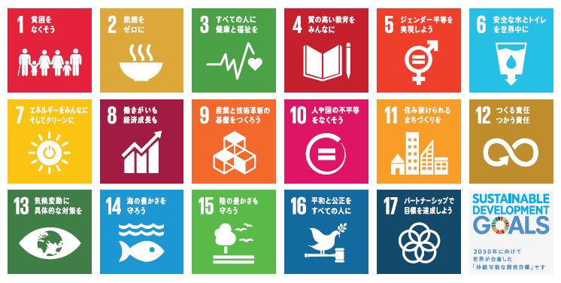
≪参考：2030アジェンダ＝2030年までに世界を変革するための行動計画・内容≫
https://www.mofa.go.jp/mofaj/gaiko/oda/sdgs/pdf/000101402.pdf

サステイナビリティ戦略の実現のためには、行動が必要です。SDGsと関連する169の目標は、会社の戦略の適切性を長期にわたって検証および測定できるツールです。
チェヴィコ・グループの2021〜2024事業計画は、SDGsと、2030アジェンダが企業に要求する経済的、環境的、社会的コミットメント（積極的な関わり）に沿って作成されています。

【p３】サステイナビリティ・レポート作成のための方法論
レポートのガイド
チェヴィコのサステイナビリティ・レポートには、経済、環境、社会に関連する情報と、チェヴィコが実施する活動とパフォーマンスの結果や影響をより完全に理解していただくために役立つガバナンス（企業管理体制）の情報が含まれています。

このサステイナビリティ・レポートは、GRI スタンダ－ド（Global Reporting Initiative Sustainability Reporting Standards）の方法論と原則に基づいて作成されています。チェヴィコでは特に「GRI Standards101Foundation」で定義されているレポート基準で概説される“GRI参照オプション”を採用しています。
※GRI=グローバル・レポーティング・イニシアチブ
サステイナビリティに関する国際基準の策定を使命とするUNEP（国連環境計画）の公認非営利団体。2016年、世界初のサステイナビリティ報告書の新たなガイドライン「GRIスタンダード」を発表。
https://www.globalreporting.org/how-to-use-the-gri-standards/gri-standards-japanese-translations/

GRIコンテンツ・インデックスに記載の「トピック固有の基準」に関連するサステイナビリティ情報については、レポートに開示されている指標やその他の定量的および定性的情報の追跡（トレーサビリティ）が可能です。
照会先：（htts：//terreチェヴィコ.com/sostenibilita/）⇒年次報告書（イタリア語）

【P４＆５】：省略

【P6】 イタリアと世界に張り巡らされた協同組合のモダン・ネットワーク
≪テッレ・チェヴィコ≫
２３の生産施設
年間1億1,600万ｋｇのブドウを醸造
組合のメンバー 5000人
ワイナリーの従業員 264名
総売上高 １億5,900万ユーロ
個別製品 983
年間ボトリング量 750ml換算 127,114,331本
５つのボトリング工場
輸出先 ６７ヶ国
９つの海外向けの高級ブランド
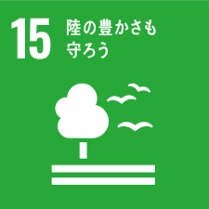
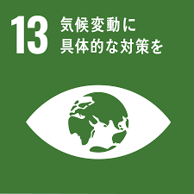
【P7】 環境のサステイナビリティ： オーガニック・ワイン SDGs 13＆15
2019-2020年度、B.ioブランドは約4,250hlを生産、売上高は約170万ユーロでした。2020年がスタートして数ヶ月で明白になった（コロナ禍による）輸出困難の中でのこの数字は、チェヴィコの選択の妥当性とこの分野の成功を裏付けています。2020年の前半、B.ioのボトル・パッケージ見直しが開始されました。既にオーガニックの“コットン・ペーパー”のラベルが付いている現在の容器よりも更に環境への影響が少ない容器を検討。 最終的にはラベルを貼る代わりに、ボトルのガラス面へのスクリーン印刷という解決策が採用されました。
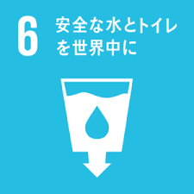
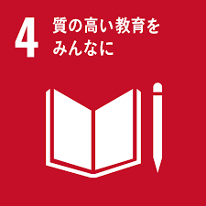
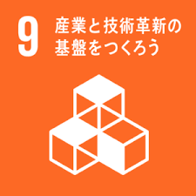
【P８】認証とグリーン・プロジェクト SDGs ４＆６＆９
≪環境認証≫
チェヴィコの全生産ユニットと加盟ワイナリーは、地域および国の規制に準拠した排水システムを利用した水のリサイクルについて環境認証を受けています。
産業排水の処分（分類など）や総排水量の削減の取り組みには、特に力を入れています。
≪C4G＝サイクル４グリーン≫
※ヨーロッパ全域で特別にカスタマイズされたリサイクルサービス
紙のリサイクルにおいては、排紙削減に積極的な“C4Gリサイクル”のパートナーとして、2019年度には協同組合全体で36トンのシリコン紙をリサイクル。結果、73トンのCO2排出を削減しました。

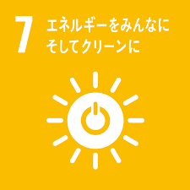
【P９～10】生産ユニットと環境への配慮 SDGs ６＆７＆１２＆１３
≪電気≫
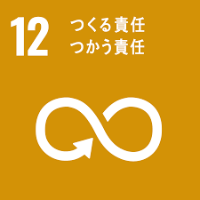
2019年、チェヴィコはISO 50001認証取得プログラムを完了。
（エネルギー管理システム–使用の条件とガイドライン）
2011年より、Lugoにある倉庫の屋上でピーク電力177kWの太陽光発電パネルを稼働させ、自社発電エネルギーにより自社の電力消費を完全に賄っています。
≪廃棄物管理≫
チェヴィコで発生する全ての廃棄物は可能な限り分別され、リサイクルされています。包装材料の廃棄物は一ヶ所に集められ、種類別にリサイクルに送られるため、環境への影響はゼロに近くなっています。
Lenzing Papier社（世界的な再生繊維メーカー、レンチング社）は2019年、チェヴィコによる36トンのシリコン・コーティングされた剥離紙のリサイクルを、C4Gリサイクル認定しています。
サプライチェーンの評価では、サステイナビリティ・ポリシーが考慮されます。
一例；Tetra Pak®社（世界的な食品用紙容器メーカー、テトラパック社）との強固な関係。
≪水≫
浄水場に送られる廃水には体系的なチェックが行われ、（Lugo と Forlìにある2つの浄化設備で浄化される水量は146,431 ㎥。うち55,000㎥はマストの精留濃縮で使用。）残留物の削減を目指しています。削減目標は約20％。
チェヴィコ及び提携ワイナリーは、廃水管理の改善プログラムを開始しました。それまでも常に正しく管理してきましたが、更なる改善方法をリサーチしたことがなかったからです。
現在実施している廃棄物の特性評価キャンペーンは、水管理の最適化プログラムの最初の重要なステップです。チェヴィコでは実際、排水の極めて正確な化学的及び物理的分析により、公共水道システムにリサイクルされる前に、排水の種類ごとにどのような処理を施すべきかを判断することができるのです。
≪包装と持続可能性≫
オーガニック市場においてはエリート層の顧客のみを対象としたマーケティング戦略が幅を利かせていますが、チェヴィコは誰にでも手が届く「大衆向け」の廉価なオーガニック商品の販売に舵を切りました。このポリシーから誕生したのが、紙パックワイン『Sancrispino Bio』です。
包装の面からも持続可能性を追求し、材料のリサイクルに特に力を入れている大手包装会社テトラパック®社製の紙パックを使用しています。またテトラバック社はRE100（Renewable Electricity）※事業活動によって生じる環境負荷を低減させるため設立された環境イニシアチブ。事業運営に必要なエネルギーを100%、再生可能エネルギーで賄うことを目標とする。）に加入しており、生産おいて100％再生可能な電力エネルギーを使用することを約束しています。

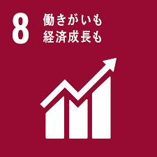
【P11】 生産の経済的サステイナビリティ SDGs ８
2019～20年の会計報告書は、チェヴィコがイタリアを代表するワイン生産会社の1つであることを証明しています。
利益；578,817ユーロ。提携グループ全体（Terre チェヴィコ、Le Romagnole、Cantina dei Colli Romagnoli）Consorzio Le Romagnole due、Due Tigli、Rocche Malatestiane、Sprint Distillery、Winex、Tenuta Masselina、
Montresor and Medici Ermete＆figli）の総売上高1億5900万ユーロのうち輸出売上高は5200万ユーロに成長。
＊1億5900万ユーロ グループ総合売上高
＊7200万ユーロ グループ総合純資産
＊5200万ユーロ 総合輸出売上高
＊670万ユーロ メンバーへの付加価値額

【P12】 社会的および文化的サステイナビリティ
・「TeatroNoLimits」国家社会的責任プロジェクトに参加。（DueTigli、Terre Cevico）
サンクリスピーノの販売利益からの寄付。劇場にて1000人の視覚障害者に音声ガイドを貸出し。
・イモラ市およびスカラベッリ農化学技術研究所を通して、ヨーロッパの姉妹提携プロジェクトに参加。
ゲストのサポートとおもてなしを担当。
・エミリア・ロマーニャ州サルシナの考古学博物館とForlìにある学校とディエゴ・ファブッリ・センター（芸術や文化、教育に関連するイベント企画を行う文化協会）主催のプラウトゥス・フェスティバルのプロモーション活動にガラッシ・ヴィニ・プロジェクトを通して参加。
・地元地域の学校への衛生用品や消毒剤の寄付。

地域の文化的イニシアチブを支援するというチェヴィコの取り組みは継続的なものです。
例年、学問、社会、スポーツ関連の活動に参加していますが、本年度の後半は、グループを挙げて新型コロナウィルスの対策支援に力を注いできました。
支援活動の主な内容は次の通りです。

・ラヴェンナ県Lugoの病院へ20,000ユーロを寄付。新型コロナによる緊急事態に対応するインフラストラクチャー（施設や制度）の建設と組織化が目的です。
・北京のクライアントQuinDaoに15,000枚のフェイスマスクを送付（2020年1月のエピデミックの際～新型コロナが地域内で通常の予想を超えて急増する状況）
・Romagna Local Health Authority（ロマーニャの保健所）に1000個の診断キットを寄付（2020年3月）。
・マルケ州フィアストラ市のコンテナビル購入を援助。2016年のイタリア中部地震で大きな打撃を受けたコミュニティの集会所及びレクリエーション施設として活用されています。

【P13＆14】：省略

2021.3.4 KIKUCHI

